**一个基于网约车数据的交通流量分析系统**

杨振东 陈远翔 杨千旭 谢文硕 邱骋洋

**摘要**

基于 ChinaVis2019 挑战 2 提供的滴滴实时数据，构建了一套完整、可交互的网约车的交通流量分析方案。该方案可以从流量与速度的双重角度出发，实时分析车辆流通情况。系统实现从整体到部分，有交互性地展示街道交通变化，发现拥堵情况，提出有针对性的建议与措施。

**关键词**

**交通演变；拥堵；交通疏导方案；可视化。**

**引言**

本文将从四个方面介绍我们构建的可视化系统：第一部分介绍数据的处理，第二部分通过可视化的方法分析展示数据，第三部分从多角度来评价我们的交通管理可视方案，第四部分对本文主要内容进行总结。

**主体**

1. 数据处理

利用题目提供的数据，我们按照时间、订单两种分类原则，使用运行速度极快的C++语言编写程序，获得了两套数据。在对数据特征的筛查中，我们捕获到了一组异常数据（不符合现实的坐标：(0,0)），将其剔除。在整理完数据后，进行了初步的可视化展示。

在之后的工作中，我们发现了现有数据不足以满足局部分析的需求，故从地图上手动提取了坐标范围，使用C++语言获取了各个分块区域的数据。

在可视化的展示中，我们发现部分数据出现了突增突降的异常变化，分析判定为数据噪声，通过卡尔曼滤波算法对噪声进行了剔除，使用拟合后的数据继续进行展示分析。

为了构建网络图，我们把坐标通过提取得到的经纬度信息映射到节点表示，把订单数据视为不含环的简单路径，通过遍历有向边对权重进行计算。

1. 可视化分析与设计

通过对题目的分析，我们确定了系统主要展示的内容和布局框架。对于位置信息，我们需要一个投影在地图上的热力图来反映在一个给定时刻的车流分布和集中情况。对于这一个图，还应提供便捷、友好的交互，方便查看指定时间的情况，并且通过定时更换数据、刷新图像，实现了自动播放功能。

为了更直观地展现变化规律，我们还需要非时间抽象类图表。因此，我们相应地完成了极坐标系柱形图和双轴折线图。

综合了时间抽象与非时间抽象两套思路，构建了系统第一个页面的主体部分（如图1.1）。

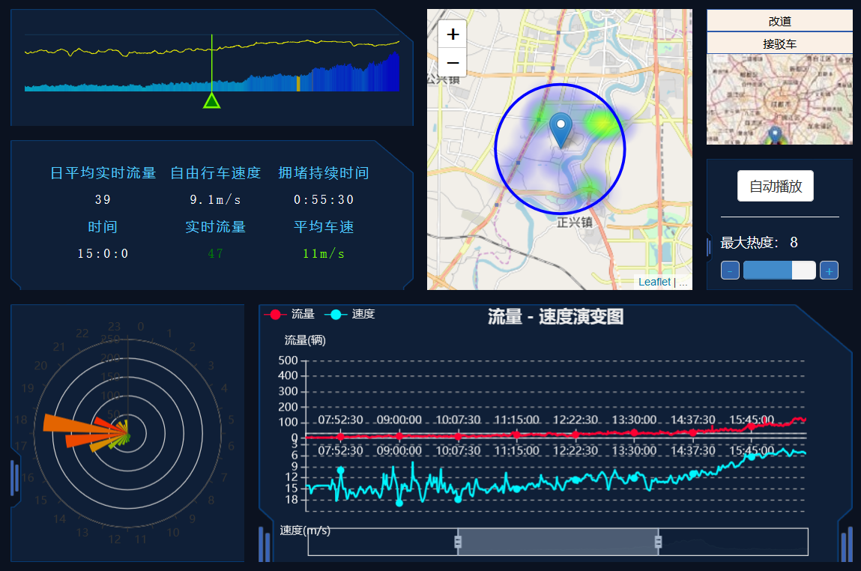

(图1.1)

为了分析不同路段的信息，我们不仅仅使用交互式日历热力图展示了分块的信息（图2.1、2.2），还使用了一个完整的页面用以整合图、表。为了获取拥堵信息，在这个系统中，我们统计了路段内（以及整个区域）实时车流量接近但不等于0的时段内，车辆行车速度的平均值，设定为每条路段（或整体）的自由行车速度，记为vε。若某时刻T，路段R的实时平均行车速度v低于设定的阈值—— vε/2，即判断路段R在T时刻达到拥堵。通过合并相邻的路况相同的时刻，得到了关于R的连续时间段集合E，即可看作路段T上24小时的一种分法。对E中的某些相邻元素进行大小对比，循环合并子序列，使E中的每一项时间跨度均不小于二十分钟，最终得到了新的集合E’，表示按路况划分完成的连续时间序列集合。其中判定为拥堵的时间段，则在图上标红，将信息返回到列表中（图2.3）。

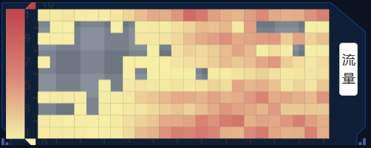

(图2.1)

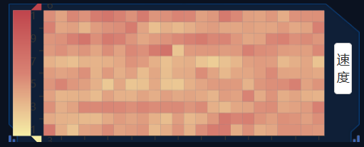

(图2.2)

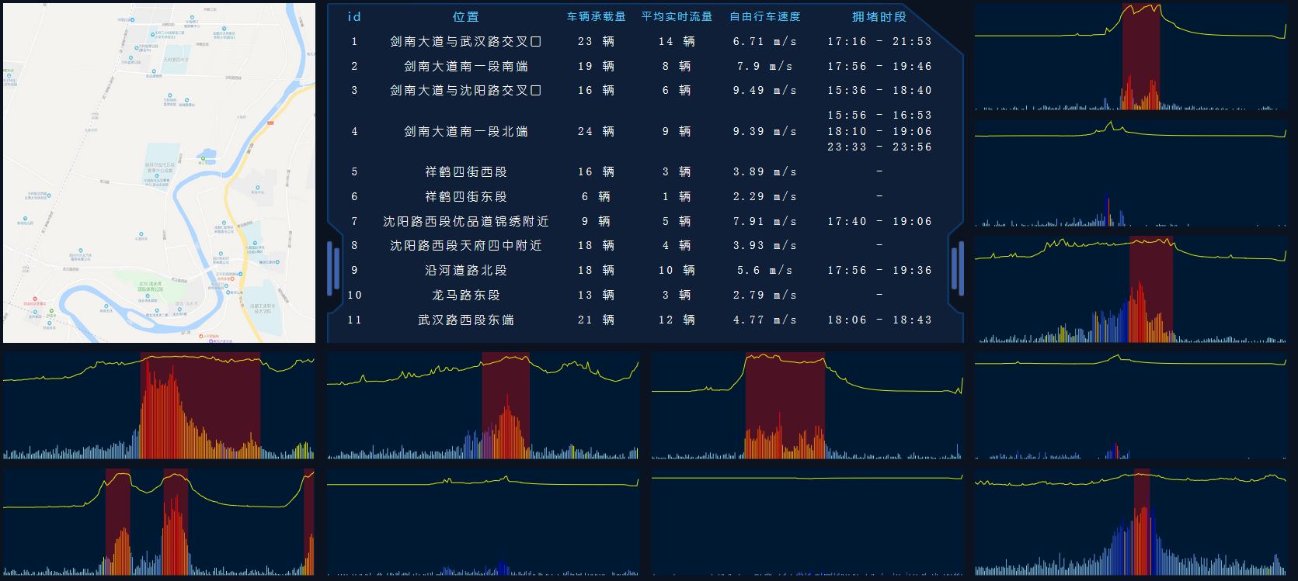

(图2.3)

而为了分析路段之间的关系，我们使用了网络图来解释联系（图2.4）。



(图2.4)

1. 交通管理方案评价

为了对交通规划提出有针对性的意见，我们对统计数据、调查得到的线索和该地区周围交通特点进行了研究和讨论，最终确定了分流（交通管制）、设置接驳路线（摆渡）、启用动态规划道路（潮汐车道）三种方案，并以场馆内环道路、外环道路和外围道路三层结构分别进行了分析，提出了有针对性的规划方案。

1. 总结

此系统针对解决基于网约车数据的交通流量分析，通过对坐标信息进行整合和处理，完成对交通情况的具体展示和可视化分析。针对题目给出的要求，都能提出对应的解决思路，是一个功能完善的可视分析系统。